В данный момент актуальна проблема с нашим замечательным озером Байкал, с тем, что происходит на территории самого озера. К проблемам загрязнения воды и территории присоединилась ещё одна проблема - это строительство завода по забору воды.
Мы, с ребятами средней группы «Малинки», в рамках недели водных ресурсов провели мини-акцию в поддержку и защиту жемчужины Сибири – озера Байкал. Дети рисовали капельки воды, символизируя питьевую воду, делали из бумаги лебедей, символизируя редких птиц, и даже записали видео фрагмент.

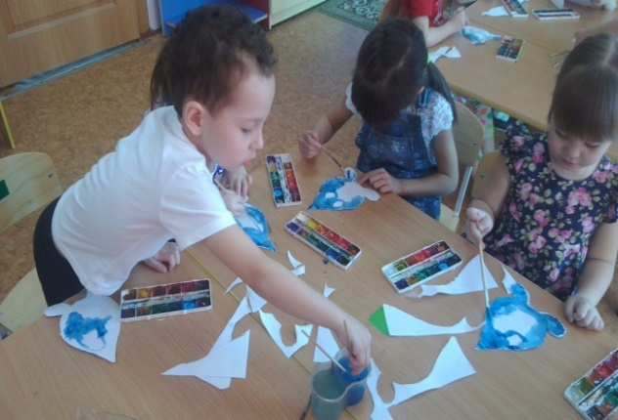
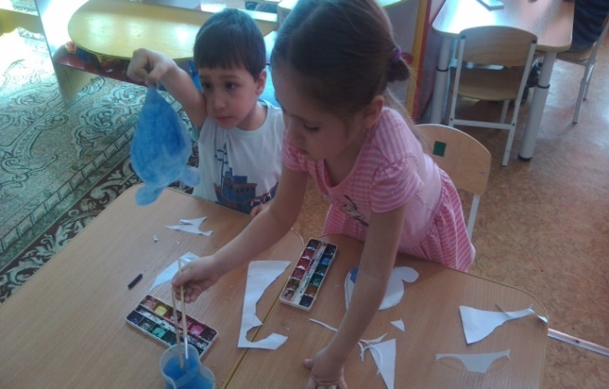
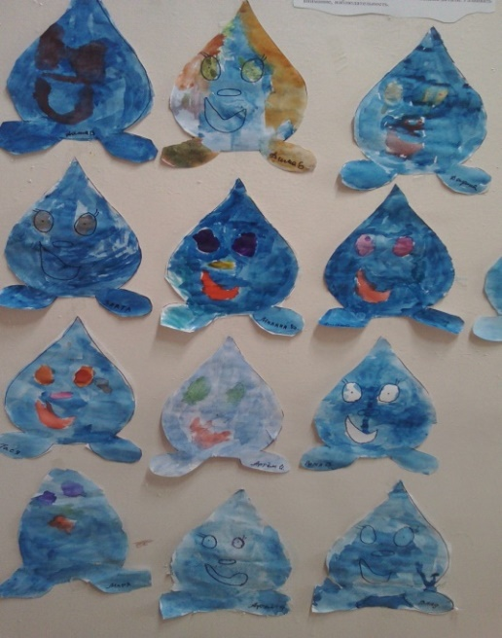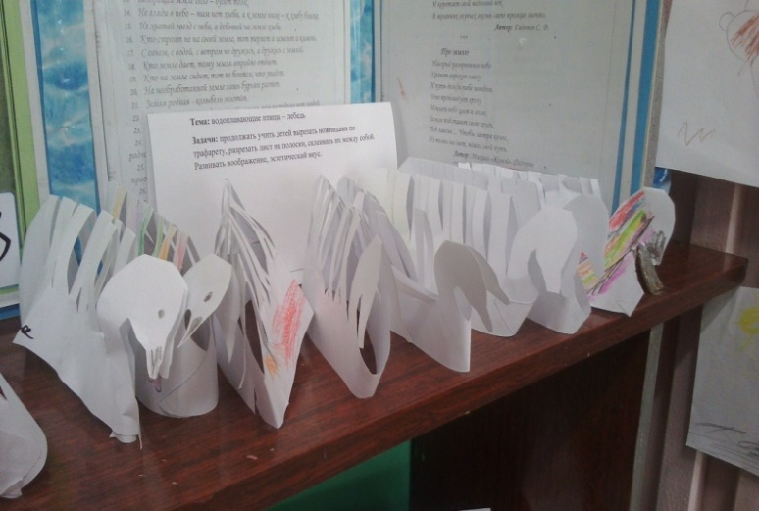
Подготовила воспитатель: Файзулина А.В.

